哈尔滨工业大学

计算机科学与技术学院/国家示范性软件学院
2020年秋季学期
《软件过程与工具》课程

实验报告

Lab 2：配置管理工具Git实践

姓名 | 学号 | 联系方式
郭茁宁 | 1183710109 | Gzn00417@foxmail.com

目 录
1 实验要求 1
2 安装Git 1
2.1 本地机器上安装Git 1
2.2 申请Gitee/GitLab/GitHub帐号 1
3 Git操作过程 1
3.1 实验场景(1)：仓库创建与提交 1
3.2 实验场景(2)：分支管理 1
3.3 实验场景(3)：远程分支管理 1
4 小结 1

[文档全部完成之后，请在上述区域点击右键，选择“更新域”，在打开的对话框中选择“更新整个目录”]

实验要求
实验目标：
1. 了解配置管理工具Git及相应用环境；
2. 熟练掌握Git的基本指令和分支管理指令；
3. 掌握Git支持软件配置管理的核心机理；
4. 在实践项目中使用Gitee/GitLab/GitHub管理自己的项目源代码。
实验要求：
1. 本次实验由个人单独完成；
2. 按照第三条步骤进行实验；
3. 遵循实验报告模板撰写报告；
4. 上交文件：
- 实验报告文件命名：《软件过程与工具》实验2报告-学号-姓名.docx；
- 上交时间：第9周周六（2020.11.07）24：00前；
- 上交方式：发送到老师信箱：fgx@hit.edu.cn。

安装Git

本地机器上安装Git
如果在Windows下安装Git，给出安装的Git版本号和在本地机器上安装Git后的运行界面（给出主要界面即可）。
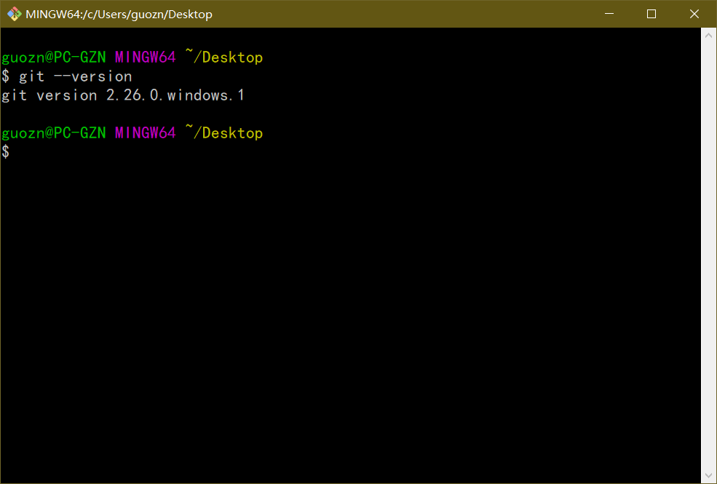

申请Gitee/GitLab/GitHub帐号
给出自己在Gitee/GitLab/GitHub上申请的帐号名称和本次实验中涉及的项目的URL地址。
给出Gitee/GitLab/GitHub网站上你的账号信息和项目信息的截图。

Git操作过程

实验场景(1)：仓库创建与提交
给出R0~R7的操作命令，并给出执行界面的截图（命令输入界面和结果界面）。

实验场景(2)：分支管理
给出R8~R15的操作命令，并给出执行界面的截图（命令输入界面和结果界面）。

实验场景(3)：远程分支管理
给出R16~R18的操作命令，并给出执行界面的截图（命令输入界面和结果界面）。

小结
对本次实验过程和结果的思考：
- 比较之前的开发经验，使用Git的优点？
- 在个人开发和团队开发中，Git起到的作用有何主要差异？
- 之前是否用过其他的版本控制软件？如果有，同Git相比有哪些优缺点？如果没有查阅资料对比一下不同版本控制系统的差别。
- 在什么情况下适合使用Git、什么情况下没必要使用Git？
- 其他相关思考。

